**Hi，这是一个共享尾箱😊**

尾箱中有一些常用物品，零食、水等等，都是公共的，请随意取用😊！

工具用完放回，也可带走使用随后归还，或放入其他共享尾箱。

**扫码了解共享尾箱**

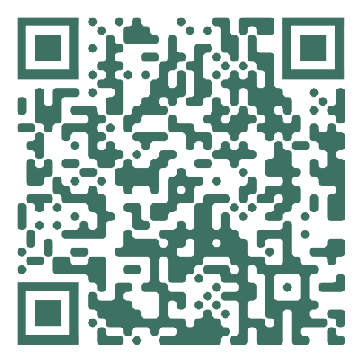

**使用本尾箱即视为同意【共享尾箱用户协议（**[**https://github.com/Chorder/ShareYourBox/blob/main/user_license_0_1.md**](https://github.com/Chorder/ShareYourBox/blob/main/user_license_0_1.md)**）】**